Živjo!

V torek si reševal UL o Petru in volku. Spodaj imaš napisane rešitve, zato preglej, če si rešil pravilno. Sicer popravi.

PETER IN VOLK

- V katero literarno zvrst bi uvrstil pravljico?
Pravljico bi uvrstil med prozna besedila

- Utemelji svoj odgovor.
Besedilo je napisano v odstavkih, osnovna enota je stavek.

- Lastnosti pravljice poznaš. V kolikor si jih pozabil, si preberi v tvojem zvezku za slovenščino. Iz pravljice izpiši 3 lastnosti pravljice.
primer (sem si ga izmislila, ni iz te pravljice)
dogajajo se čudeži – medved je čebelam pripovedoval pravljico za lahko noč
kraj in čas nista znana
dogajajo se čudeži – ljudje in živali se pogovarjajo, ker je volk požrl celo račko,
smo slišali njeno kvakanje kako je regljala v volčjem trebuhu
dobro vedno zmaga, zlo je kaznovano – Peter zmaga, volka odpeljejo v živalski
vrt

- Razloži naslednje besede ali povedi
- račka je kvaknila- račka se je oglasila

- Ko je ptička zagledala račko, je zletela na tla, sedla k rački v travo in se našopirila. Krila ptičke so se postavila pokonci, so štrlela.

- Pri priči je ptička prhnila na drevo. Ptička je odletela na drevo.

- Kakšno delo je opravljal Sergej Prokofjev?
Bil je pianist, skladatelj in dirigent.

- Katerega leta je bila napisana pravljica Peter in volk?
Pravljica je bila napisana leta 1936.

Danes imaš še eno zabavno nalogo. V kvadratu moraš poiskati besede, ki so napisane pod njim in so v povezavi s pravljico Peter in volk. Ostalo ti bo nekaj črk, ki ne bodo prečrtane. Le te prebereš po vrsti in dobil boš rešitev: DVE BESEDI. Samo rešitev mi sporoči na silcek4@gmail.com.
Pa srečno.
Lista ne kopiraj, vse lahko delaš na računalniku.
- poiščeš v čisto zgornji vrstici na računalniku Pregled (klikni)
- poišči Začetek pisanja s črnilom (klikni) nato si izberi, s čim boš črtal besedo

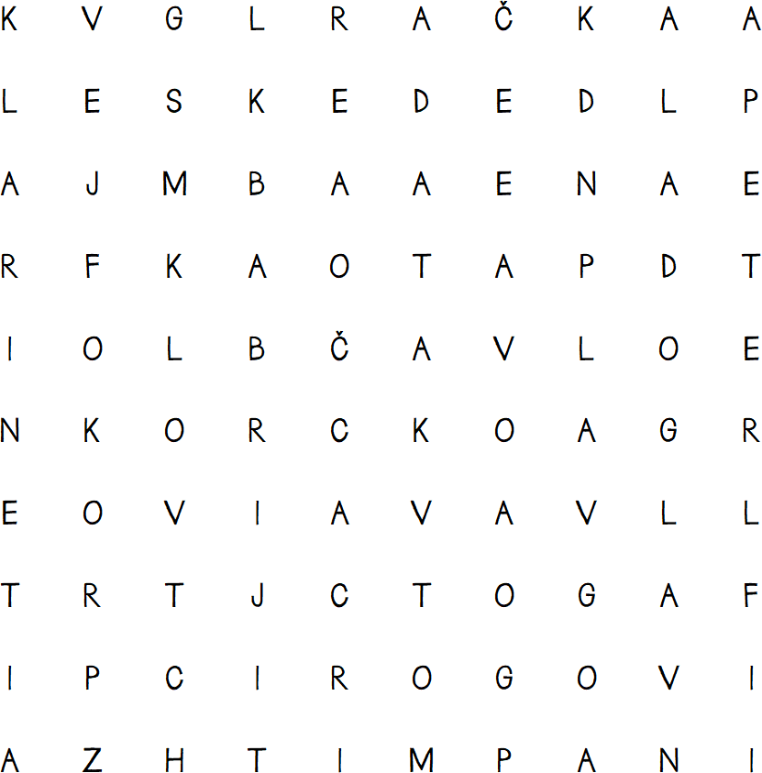
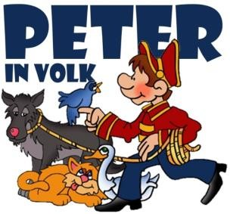
__ __ __ __ __ __

Poišči vse skrite besede, ki so napisane spodaj. Išči jih v vseh smereh, tudi nazaj in diagonalno, ter jih obkroži. Preostale črke vpiši na črtice zgoraj in ugotovil-a boš, kako imenujemo tako glasbeno obliko.
